VI региональный конкурс проектов
на лучшую социальную рекламу «ЗдорОво жить!»
среди обучающихся областных государственных коррекционных общеобразовательных учреждений.

Номинация «ЛИТЕРАТУРНОЕ ТВОРЧЕСТВО»
Тема «Сохраним здоровье»

Стихотворение «ВСЁ ДЛЯ НАШЕГО ЗДОРОВЬЯ»
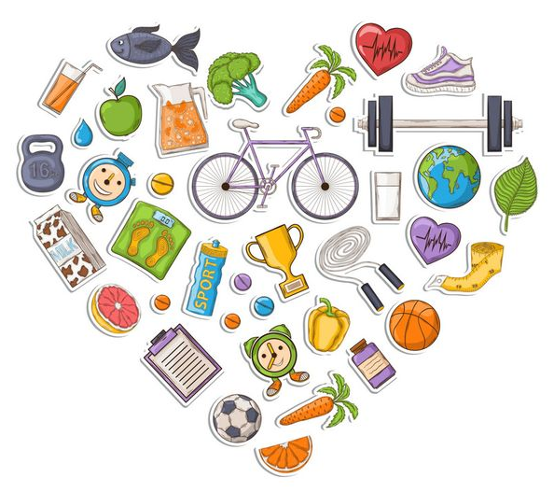

Автор Глазова Анастасия Юрьевна,
обучающаяся ОГКОУ «Родниковская коррекционная школа – интернат»
Педагог – наставник Ларькина Елена Николаевна

2026 год
Подготовка работы к конкурсу.

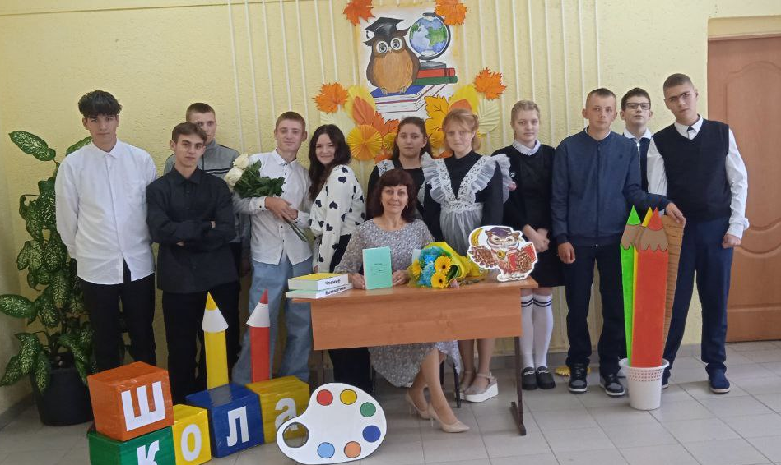
На конкурс я представляю стихотворение собственного сочинения «Всё для нашего здоровья!», посвящённое теме здорового образа жизни и физической активности моих одноклассников. Я обучаюсь в классе второй год, в этом году мы выпускники! С первого дня нашла с ребятами и педагогами общий язык. У нас дружный класс, мы много времени проводим вместе, принимаем участие в разных конкурсах и мероприятиях. Тема здорового образа жизни прослеживается везде и всегда! Уроки физкультуры на свежем воздухе! Только обучаясь в этой школе, я поняла КАК ЭТО ЗДОРОВО!!! Попробовала передать все своё настроение и отношение к ЗОЖ в стихах. Мне кажется, что у меня получилось.

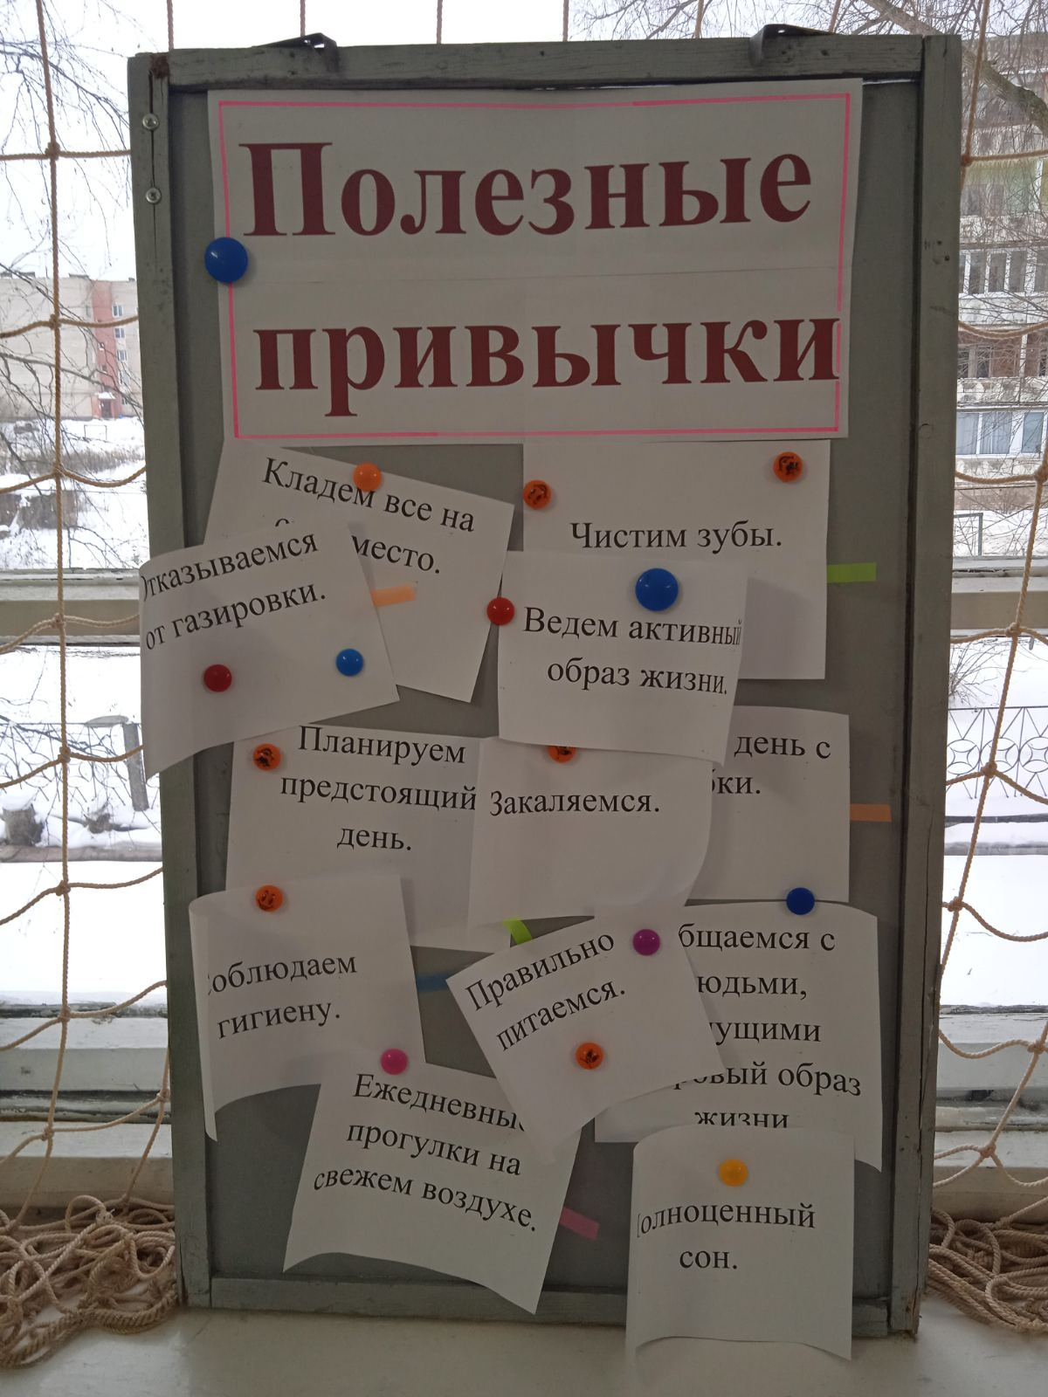
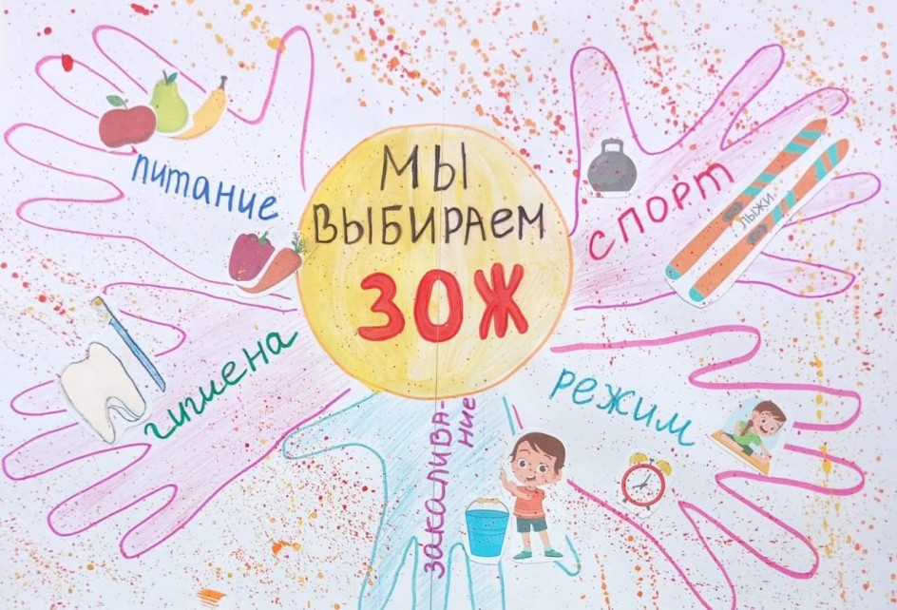
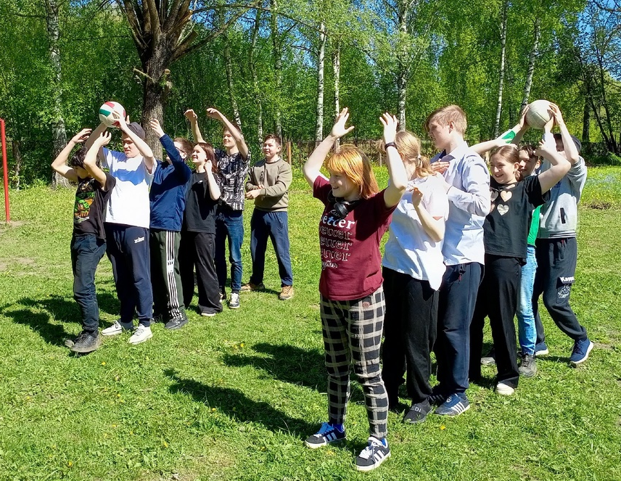
«ВСЁ ДЛЯ НАШЕГО ЗДОРОВЬЯ!»
Мы отличные ребята
Дружно, весело живем.
Занимаемся зарядкой
Своё здоровье бережем.

Ежедневно мы с утра
Кровати заправляем
В школу нам идти пора,
Бежим, не опоздаем.

В школе завтрак не пропустим,
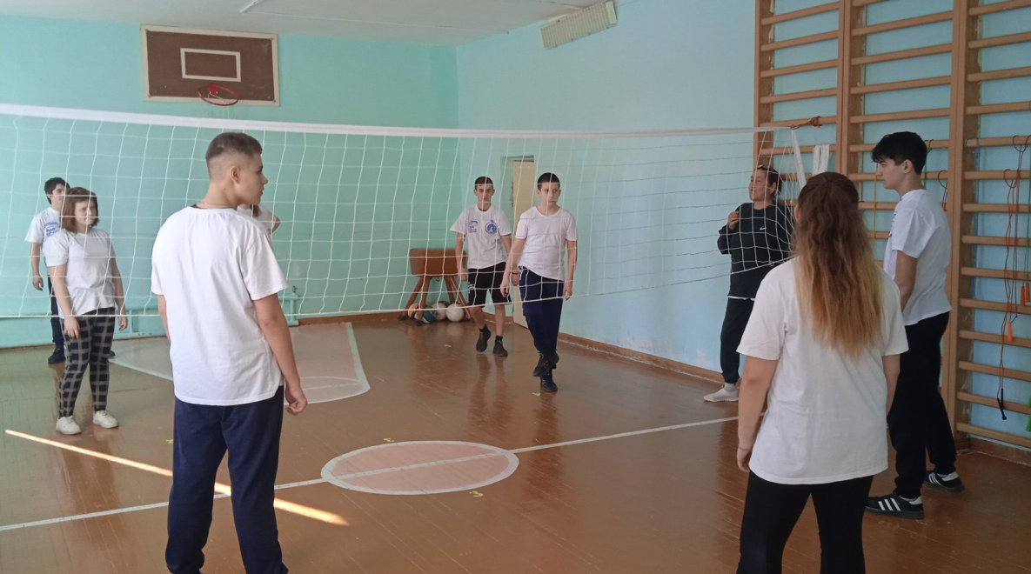
С классом дружно мы идём.
У нас в столовой всё так вкусно,
Растем и крепнем с каждым днём.

На уроках физкультуры
Нормативы мы сдаём.
Бегаем, играем в игры
И дурачимся с мячом.

А когда зима наступит
Мы в спортзале не сидим
И берём скорее лыжи
Все по ним на «пять» сдадим.
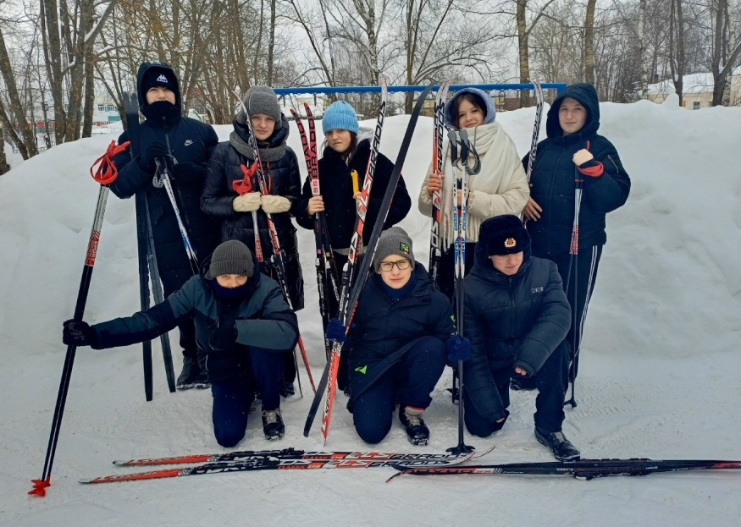
А помимо физкультуры
На других уроках мы
Делаем физкультминутку
Чтоб здоровье сохранить.

И в летние каникулы,
Время не теряем:
В бадминтон играем мы
И мячик набиваем.

Про здоровье много знаем
Привычек вредных нет у нас
Во всём друг другу помогаем
И настроенье просто КЛАСС!

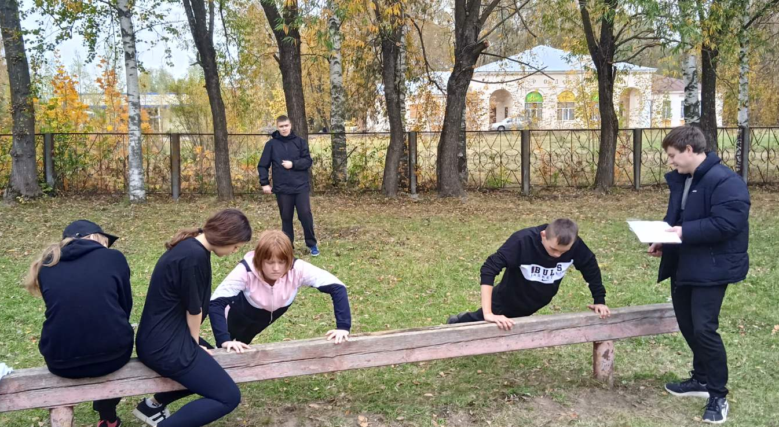
Все для нашего здоровья,
Что полезно пригодится.
Трудности все одолеем
Надо только не лениться!

